**脱下戎装，重新起航，返校复学，再续荣光**

**——我校召开2024年春季退役学生返校复学欢迎会**

4月14日上午，我校2024年春季退役复学学生返校欢迎会在实验楼五楼心理咨询中心会议室举行。学生工作武装部（处）副部（处）长边小玲、军政科科长张娜娜、相关学院学生科科长、辅导员及2024年春季退伍返校的19名学生参加了本次会议。欢迎会由军政科科长张娜娜主持。

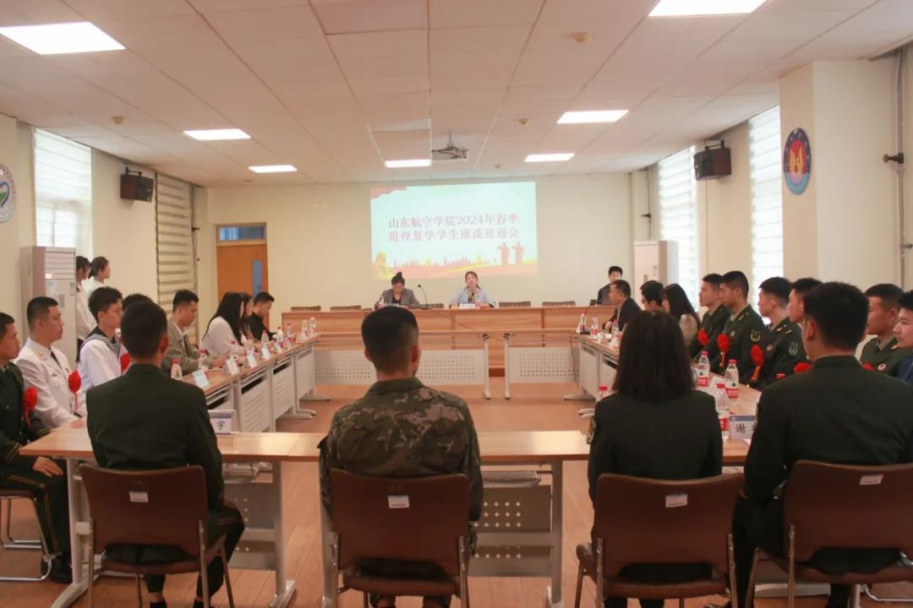

欢迎会在庄严的国歌声中拉开了帷幕。退伍学生身戴“光荣”的大红花,齐声高唱中华人民共和国国歌,用歌声表达浓浓的爱国情。

会上，19名退役复学学生依次进行了座谈交流，介绍了自己在部队的表现和复学返校后的学业规划。退役复学老生代表——电气工程学院夏雨分享了自己退役后重返校园的成长经历，建议新退伍的战友们：重返校园后要尽快转变身份，发扬部队优良品质，积极参与学校各项工作，为学校发展贡献自己的力量。

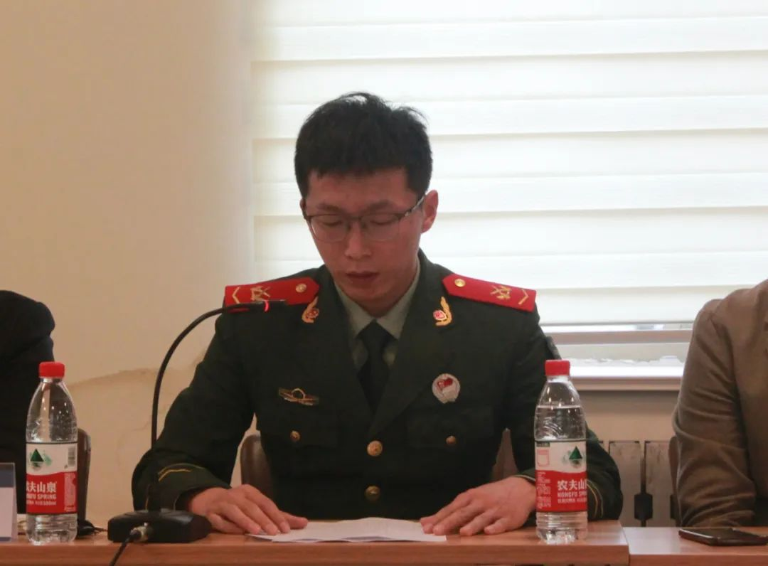

航空工程学院学生科科长赵望锋从加强学业指导、搭建成长平台、“一站式”服务帮扶等方面分享了航空工程学院在退役复学学生教育管理服务方面的经验做法。

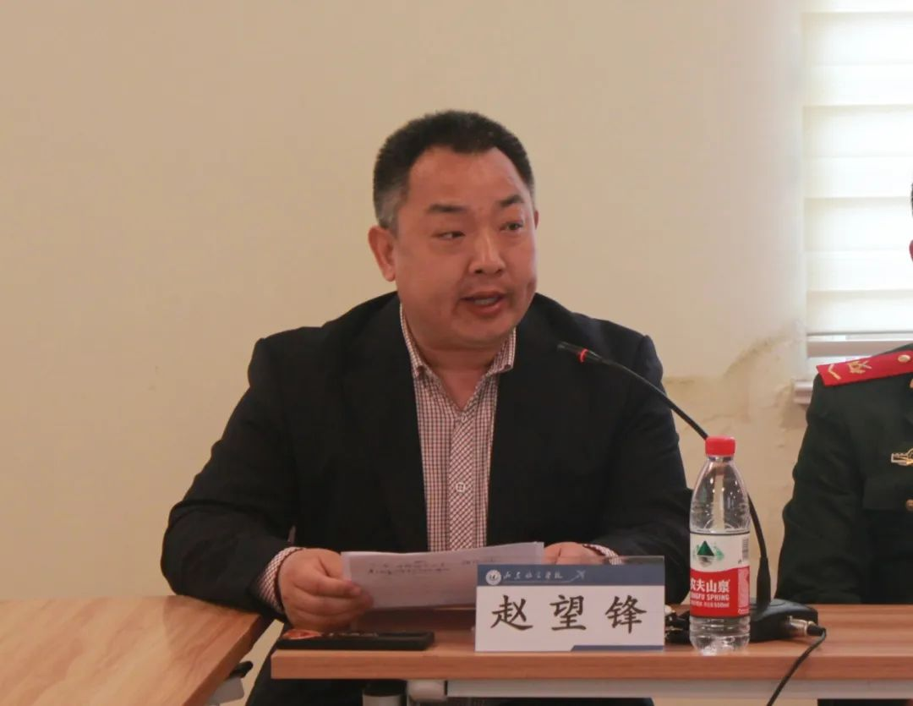

军政科科长张娜娜介绍了我校退役复学学生的基本情况，对圆满完成部队服役任务，重返大学校园继续学习的19名同学表示衷心的祝贺和热烈的欢迎。她充分肯定了我校退役复学学生在学校征兵宣传、新生军训、国防教育等工作中优异的表现。

学生工作武装部（处）副部（处）长边小玲为2024年春季退役复学学生颁发返校复学纪念品，勉励他们返校后，努力学习，力争在学业上再创佳绩。她从三个方面给退役复学的学生提出了希望和要求。一是希望他们珍惜军人荣誉，永葆军人本色；二是希望他们尽快完成角色转换，拿出在部队敢打敢拼的劲头，在学业上再创辉煌；三是希望他们继续争做示范、当表率、立榜样，真正做到退伍不褪色，退役不退志，为学校的国防教育、爱国主义教育再作新的贡献！

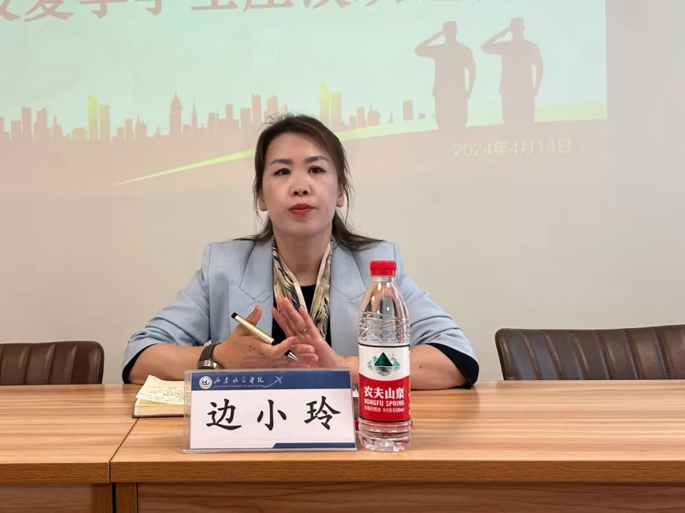

会后，与会人员合影留念。

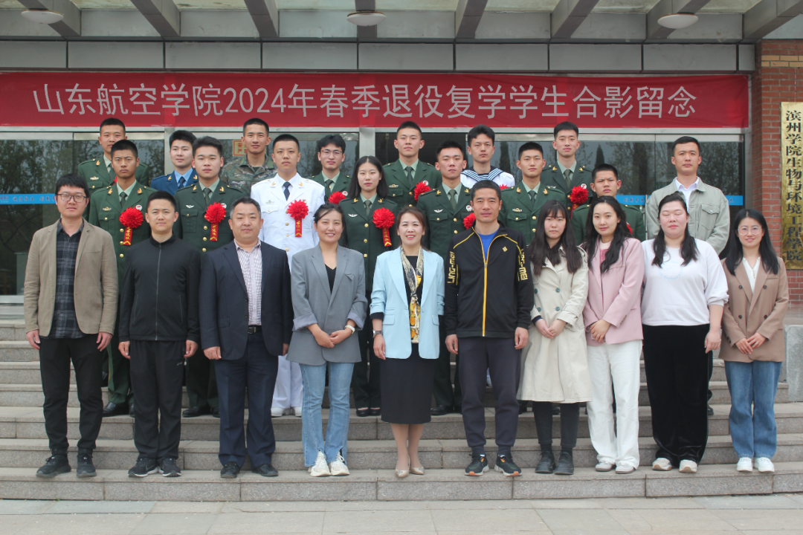​

学校武装部向来高度重视退役复学学生的教育管理服务工作，注重发挥他们在新生军训、应征入伍宣传、国防教育等工作中的作用，成立了退役复学学生宣讲团，退役复学学生教官团、退役复学学生志愿者先锋队，鼓励他们加入大学生国防军事协会，为他们提供复学后的学业帮扶和生活指导，关注他们复学后的成长和发展。近年来，有30余名退役复学大学生考取了硕士研究生，70余人以公务员、事业编、正式签约等方式实现了高质量就业。他们用军人顽强的作风和坚定的毅力，把在部队里攻坚克难的劲头带到学习中，用优异的学习成绩在校园续写绚烂无悔的青春篇章！

2024年4月18日